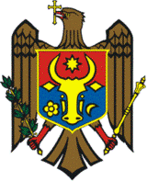 |  | 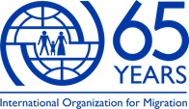 | 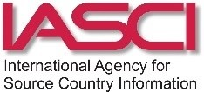 |  | 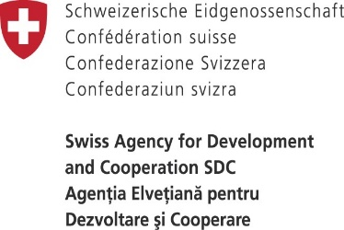

Proiectul „Consolidarea legăturii dintre migrație și dezvoltare în Moldova: adaptarea şi testarea modelului de prestare a serviciilor integrate NEXUS Moldova în calitate de întreprindere socială durabilă”

Perioada de implementare: 15.12.2015 – 31.12.2018

Perioada de raportare: 2016

Buget: 2,523,440 CHF

Implementatori: International Agency for Source Country Information („Agenţia Internaţională pentru Informaţii din Ţările Sursă”, IASCI, Austria) prin intermediul reprezentanței în Republica Moldova

Obiectivele proiectului:
NEXUS Moldova este o inițiativă-prototip cu obiectivul de a crea o platformă de informare, consultare și servicii menite să acorde ajutor migranților moldoveni prin conectarea acestora cu reprezentanții sectorului public, privat și asociativ, în vederea atingerii unor beneficii maxime pentru toți actorii implicați în procesul migrației și dezvoltării atât din Moldova, cât și din țările de destinație.
Activități realizate în anul anul 2016, rezultate preliminare:
- Susținerea și implicarea partenerilor naționali - Cancelaria de Stat și Biroul pentru Relații cu Diaspora, Congresul Autorităților Locale din Moldova și partenerilor locali (autoritățile locale de nivel I și II) din Edineț, Ungheni, Cahul, Chișinău, Cimișlia, Rezina.
- Semnarea acordului de parteneriat cu Centrul de Guvernare Electronică, Terre des Hommes Moldova, Rețeaua de Transfer Tehnologic din Moldova (proiectul Enterprise Europe Network).
- Colectarea oportunităților de investiții la nivel local și prezentarea lor în cadrul Forumului de Afaceri al Diasporei din august 2016.
- Crearea Consiliului Consultativ Național NEXUS din care fac parte în calitate de membri reprezentanți ai finanțatorului, BRD, autorităților publice locale de nivel I și II din localitățile unde Centrele NEXUS își desfășoară activitatea, și în calitate de observatori CALM, IOM și UNDP/MiDL. Ședințele consiliului au loc semestrial.
- Comasarea, în cele trei raioane pilot (Edineț, Ungheni și Cahul), Consiliilor Consultative Locale (din care fac parte partenerii locali și liderii comunității) și Cluburilor Economice Consultative (din care fac parte reprezentanți ai mediului de afaceri local) și crearea, în baza lor a Consiliilor Consultative NEXUS locale din care fac parte atât reprezentanți ai autorităților locale, cât și ai sectorului privat și ai societății civile.
- Deschiderea a încă două Centre NEXUS, în colaborare cu autoritățile locale din Cimișlia și Rezina, la nivel de consiliu raional și primărie. Spațiul pentru desfășurarea activității centrelor a fost oferit de către primăriile orașelor.
- Desfășurarea activității de către Centrul NEXUS satelit în Franța/Paris.
- Înregistrarea a circa 2000 de clienți noi de către cele 7 centre. Acest număr reprezentă 50% din numărul de clienți preconizați pentru perioada 2016-2018.
- Oferirea soluțiilor la peste 2400 solicitări înregistrate din partea clienților NEXUS.
- 165 de apariții în presa scrisă și online, atât la nivel național, cât și local.
- Stabilirea a 56 contacte noi cu APL-urile din raioanele învecinate, unele localități fiind interesate în crearea centrelor mobile NEXUS.
- Organizarea a 212 de activități la nivel local cu peste 17000 persoane informate în domeniul migrației și dezvoltării.
- Lansarea serviciilor de valoare adăugată contra cost pentru clienți, prestate de consultanții NEXUS.
- Stabilirea mecanismului comercial pentru dezvoltarea de parteneriate cu sectorul privat și asociativ pentru prestarea de servicii de calitate migranților și familiilor acestora.
- Informarea despre situația migrației în Moldova și activitatea NEXUS cu ocazia vizitelor delegațiilor internaționale la Centrele NEXUS (Germania, Elveția, Armenia, OSCE etc.).
- Participarea IASCI NEXUS la ședința Mecanismului de Afaceri al Forumului Global pentru Migrație și Dezvoltare (GFMD) în New York și la ședința summit-ului GFMD din decembrie 2016 în Dhaka, în calitate de membru al delegației oficiale a Moldovei.
- Implicarea în calitate de membru fondator al Agenției pentru Democrație Locală în Moldova.

Activități planificate pentru următoarele 6 luni:
- Continuarea extinderea activității Centrelor NEXUS în raioanele învecinate centrelor pentru a asigura acoperirea națională cu suportul CALM.
- Încheierea parteneriatelor pe bază comercială cu sectorul privat, la nivel național și local.
- Cooperarea cu angajatori/companii de recrutare/sindicate din străinătate în vederea promovării locurilor de muncă sigure pentru moldoveni.
- Cooperarea cu zonele economice libere, companii străine din Moldova în vederea promovării locurilor de muncă în țară pentru migranți moldoveni reveniți.
- Organizarea de activități locale în centre dedicate migranților și partenerilor.
- Extinderea cooperării cu organizațiile diasporale și cu instituțiile consulare ale Republicii Moldova pentru promovarea serviciilor NEXUS destinate migranților în țările de destinație.



